**UNIVERSIDAD DE SAN CARLOS DE GUATEMALA**

**FACULTAD DE INGENIERÍA**

**ESCUELA DE CIENCIAS Y SISTEMAS**

**SISTEMAS ORGANIZACIONALES Y GERENCIALES 1**

**SECCIÓN N**

**ING. EDWIN ZAPETA**

**AUX. JAIME BELLOSO**

**EcoSportWear**

**Proyecto Final (Fase 3)**

Contenido

Objetivos 5

Introducción 6

Conceptos importantes 7

Dirección de la institución 7

Dirección de la participación 7

Definición de planes 8

Plan estratégico 8

Plan operativo 8

Plan direccional 9

Plan específico 9

Plan de un solo uso 10

Plan permanente 10

Objetivos 10

Alcance 11

Planificación 11

Implementación 11

Monitoreo y control 11

Evaluación y mejora 11

Plan de corto plazo 11

Plan de largo plazo 12

Mejora continua del sistema de información: 12

Expansión del negocio: 12

Gestión del talento humano: 12

Responsabilidad social y ambiental: 12

Expansión geográfica: 13

Postulación del proyecto 14

Beneficiarios directos e indirectos 16

Infraestructura 17

Descripción de los componentes físicos 17

Presentación del ERP: 17

Presentación del CRM: 17

Costos de inversión: 17

Manuales de instalación 18

Medición de logros y resultados 20

¿Cómo medirá sus objetivos específicos? 20

¿Cómo medirá el cumplimiento de las actividades? 20

¿Cuáles serán sus medios de verificación del proyecto? 20

¿Cómo se medirán las ganancias económicas? 20

¿Cómo se medirá la satisfacción del cliente? 20

¿Cómo se medirá el funcionamiento de la plataforma? 20

Alcance del proyecto 21

Sitio web 21

Comercio electrónico (e-commerce) 21

CRM 21

Ventas 21

Inventario 21

Compra 21

Cadena de suministros 22

Clientes 22

Proveedores 22

Productos 22

Proceso de compra 22

Proceso de cotización 25

Reporte de inventarios 27

Envío de correos 29

Campaña publicitaria para clientes registrados 29

Campaña publicitaria para futuros clientes 29

Definición del sistema centralizado o distribuido 31

Sitio web 32

Pantalla principal 32

Tienda 33

Reportes 34

Reporte de balance general 34

Conclusiones 35

# Objetivos

* Asegurar la disponibilidad y accesibilidad del sitio web de comercio electrónico durante al menos el 99% del tiempo, lo que mejorará la experiencia del usuario y reducirá la pérdida de ventas debido a la falta de disponibilidad.
* Conseguir una base de 100 clientes en el primer año.
* Mejorar la experiencia del usuario en el sitio web de comercio electrónico, reduciendo el tiempo de carga en un 50% y aumentando la tasa de conversión en un 10%.

# Introducción

El comercio electrónico ha surgido como una tendencia cada vez más importante en la economía global y se ha convertido en una herramienta esencial para muchas empresas. En este contexto, la compañía Zelda Industries ha reconocido la importancia del comercio electrónico y ha creado un programa de apoyo a emprendedores interesados en desarrollar plataformas de comercio electrónico. Como resultado, se ha seleccionado un proyecto de comercio electrónico para recibir financiamiento y apoyo.

El objetivo principal del proyecto es establecer una plataforma de comercio electrónico altamente efectiva que permita a los clientes acceder a una amplia gama de productos y mejorar la experiencia de compra, así como establecer relaciones sólidas con proveedores y fabricantes. Este informe presentará los aspectos necesarios para el desarrollo del proyecto, incluyendo el análisis de la situación y las necesidades, los objetivos del proyecto, y las estrategias y acciones de implementación para lograrlos. Además, se proporcionarán actualizaciones sobre el progreso del proyecto y los hitos alcanzados en las fases de evaluación establecidas por la junta directiva de Zelda Industries.

# Conceptos importantes

## Dirección de la institución

La dirección de la institución ha sido clara desde el principio en cuanto a las expectativas y los requisitos para el éxito del proyecto. Se ha enfatizado en la necesidad de una implementación óptima del proyecto para permitir el acceso a la información por niveles y manejar los reportes de manera efectiva, con el objetivo de reducir los tiempos de respuesta y hacer que las compras sean una experiencia satisfactoria para los clientes.

## Dirección de la participación

La participación en el proyecto ha sido diseñada para ser colaborativa y apoyada por Zelda Industries en cada paso del camino. La dirección ha proporcionado un enfoque estructurado para el proyecto, con evaluaciones de tres fases, que permiten una supervisión cercana del progreso del proyecto y aseguran que los recursos financieros se utilicen de manera efectiva.

# Definición de planes

## Plan estratégico

1. Análisis de la situación actual: Se realizará una evaluación de la situación actual de la empresa, incluyendo una revisión del mercado, la competencia y la tecnología disponible. Se identificarán las fortalezas, debilidades, oportunidades y amenazas del proyecto.
2. Definición de objetivos: Se establecerán objetivos concretos, medibles y alcanzables para el proyecto, incluyendo metas a corto, mediano y largo plazo. Se establecerán también los indicadores de éxito para medir el progreso hacia los objetivos.
3. Selección de plataformas tecnológicas: Se elegirán las plataformas tecnológicas más adecuadas para el proyecto, incluyendo la plataforma de comercio electrónico, el sistema de pago en línea, y los sistemas de gestión de inventarios y logística.
4. Definición de la estrategia de marketing: Se definirá la estrategia de marketing para el proyecto, incluyendo la segmentación de mercado, la definición de la propuesta de valor, la estrategia de precios, la estrategia de promoción y la estrategia de distribución.
5. Planificación del presupuesto: Se elaborará un presupuesto detallado para el proyecto, incluyendo todos los costos asociados con la implementación, operación y mantenimiento del proyecto.
6. Selección de proveedores: Se seleccionarán los proveedores adecuados para el proyecto, incluyendo proveedores de productos, servicios tecnológicos y servicios de logística.
7. Diseño y desarrollo de la plataforma: Se diseñará y desarrollará la plataforma de comercio electrónico, incluyendo el diseño del sitio web, la implementación de la funcionalidad de comercio electrónico, y la integración con los sistemas de pago en línea.

## Plan operativo

1. Identificación de proveedores: El primer paso es identificar los proveedores de los productos que se van a vender en la tienda en línea. Se debe hacer un análisis exhaustivo de las opciones disponibles y seleccionar a aquellos que cumplan con los criterios de calidad, precio y servicio.
2. Diseño y desarrollo de la tienda en línea: En esta etapa se llevará a cabo el diseño y desarrollo de la plataforma de comercio electrónico. Esto incluirá la creación de una interfaz amigable para el usuario, la implementación de un sistema de pago seguro, la integración de herramientas de marketing digital, y la creación de políticas de privacidad y seguridad de la información.
3. Creación de catálogos de productos: Se elaborarán catálogos de productos que incluyan descripciones detalladas, imágenes de alta calidad y precios. Los catálogos se organizarán por categorías y se actualizarán regularmente.
4. Implementación de un sistema de gestión de inventario: Se implementará un sistema de gestión de inventario que permita llevar un control preciso del stock de los productos. Se realizarán ajustes periódicos para garantizar que el inventario esté actualizado y que los clientes tengan acceso a productos disponibles.
5. Plan de marketing digital: Se desarrollará un plan de marketing digital que incluya estrategias de publicidad en línea, optimización del motor de búsqueda (SEO), campañas de email marketing y promociones especiales. Esto permitirá aumentar la visibilidad de la tienda en línea y atraer a potenciales clientes.
6. Servicio al cliente: Se establecerán políticas y procedimientos para brindar un servicio al cliente de alta calidad. Se implementará un sistema de atención al cliente que incluya canales de comunicación eficientes y personalizados para resolver cualquier inquietud o problema que puedan tener los clientes.
7. Control y evaluación: Se llevará a cabo un control y evaluación periódica del desempeño del proyecto en cuanto a la satisfacción de los clientes, el cumplimiento de objetivos y la rentabilidad del negocio. Se establecerán métricas y se desarrollarán informes para evaluar el progreso del proyecto y realizar ajustes si es necesario.

## Plan direccional

* Visión: La visión de Zelda Industries para este proyecto es convertirse en líderes en la industria del comercio electrónico a través de una plataforma innovadora y una experiencia de compra excepcional para los clientes.
* Misión: La misión de Zelda Industries para este proyecto es brindar un servicio de calidad y confiable para los clientes, apoyando a nuevos emprendedores a través del financiamiento y asesoramiento en la creación de sus propias tiendas en línea.
* Valores: Los valores fundamentales de Zelda Industries para este proyecto son la ética empresarial, la transparencia, el compromiso con la calidad, la innovación y la satisfacción del cliente.
* Políticas: Se establecerán políticas claras y efectivas en cuanto a la gestión de inventario, la atención al cliente, el manejo de devoluciones y garantías, así como en la gestión de los proveedores.

## Plan específico

1. Análisis de la situación actual:
   1. Estudio de mercado: análisis de la competencia, identificación de los clientes potenciales y análisis de la demanda actual del mercado.
   2. Evaluación de la infraestructura tecnológica existente y sus limitaciones.
   3. Análisis de la disponibilidad de recursos humanos y financieros.
2. Diseño y desarrollo de la plataforma:
   1. Elección de la plataforma tecnológica para el E-commerce.
   2. Diseño de la interfaz de usuario amigable y atractiva.
   3. Desarrollo de las funcionalidades del sitio web, como el carrito de compras, la gestión de pedidos, la facturación, entre otras.
3. Creación y gestión de contenidos:
   1. Creación de una sección de descripción de productos.
   2. Creación de contenido de valor para los clientes, como guías de uso de los productos, consejos de mantenimiento, entre otros.
   3. Gestión de los contenidos de forma regular y actualización de los mismos según sea necesario.
4. Implementación del sistema de pago y logística:
   1. Integración de un sistema de pago seguro y eficiente.
   2. Establecimiento de alianzas con empresas de logística y envío para asegurar la eficacia de las entregas.
   3. Implementación de un sistema de seguimiento de los envíos para informar al cliente sobre el estado de su pedido.
5. Estrategias de marketing y fidelización:
   1. Diseño e implementación de campañas publicitarias y promociones para atraer a nuevos clientes.
   2. Establecimiento de un programa de fidelización para los clientes frecuentes.
   3. Implementación de un sistema de feedback para conocer la opinión de los clientes y mejorar el servicio.
6. Medición y evaluación:
   1. Establecimiento de métricas para evaluar el desempeño del sitio web, como el tráfico, las conversiones, el tiempo de permanencia, entre otras.
   2. Evaluación periódica de los resultados y ajustes necesarios en el plan de acción.
   3. Implementación de un sistema de seguimiento y análisis de la satisfacción del cliente.

## Plan de un solo uso

1. Análisis de la situación actual de la empresa y las necesidades específicas que se buscan cubrir con la implementación del sistema de información.
2. Investigación y selección de las herramientas que se utilizarán para la implementación del sistema de información, tales como ERP, CRM, BI, entre otras.
3. Diseño y planificación del sistema de información, tomando en cuenta los objetivos específicos y los recursos disponibles para la implementación.
4. Implementación del sistema de información, llevando a cabo las acciones planificadas y asegurando que se cubran todas las necesidades y objetivos específicos.
5. Pruebas y ajustes del sistema de información para garantizar su eficiencia y eficacia en la gestión de la información de la empresa.
6. Capacitación del personal en el uso del sistema de información, para garantizar una adopción efectiva y óptima del sistema.
7. Evaluación y seguimiento del sistema de información para asegurar que se mantenga actualizado y cumpla con las necesidades de la empresa a largo plazo.

## Plan permanente

### Objetivos

* Mantener el sistema de información implementado de manera eficiente y actualizada.
* Continuar con la optimización de los procesos de la organización.
* Consolidar el uso de herramientas como ERP, CRM, BI, entre otras.
* Establecer un sistema de retroalimentación para el mejoramiento continuo del sistema de información.

### Alcance

* Mantener el sistema de información actualizado y en línea con las necesidades de la organización.
* Realizar capacitaciones y actualizaciones periódicas en el uso de las herramientas y tecnologías utilizadas en el sistema de información.
* Establecer una metodología de mejora continua y seguimiento de los procesos.

### Planificación

* Definir un plan de mantenimiento preventivo y correctivo para el sistema de información.
* Establecer un cronograma de capacitaciones y actualizaciones periódicas para el personal encargado del manejo del sistema de información.
* Definir una metodología de mejora continua y seguimiento de los procesos.

### Implementación

* Ejecutar el plan de mantenimiento preventivo y correctivo para el sistema de información.
* Realizar las capacitaciones y actualizaciones periódicas para el personal encargado del manejo del sistema de información.
* Implementar la metodología de mejora continua y seguimiento de los procesos.

### Monitoreo y control

* Realizar seguimiento al plan de mantenimiento preventivo y correctivo para el sistema de información.
* Evaluar el desempeño del personal encargado del manejo del sistema de información y la efectividad de las capacitaciones y actualizaciones realizadas.
* Realizar seguimiento a la metodología de mejora continua y seguimiento de los procesos.

### Evaluación y mejora

* Evaluar la efectividad del plan de mantenimiento preventivo y correctivo para el sistema de información.
* Evaluar el desempeño del personal encargado del manejo del sistema de información y la efectividad de las capacitaciones y actualizaciones realizadas.
* Realizar mejoras en la metodología de mejora continua y seguimiento de los procesos en base a los resultados obtenidos.

## Plan de corto plazo

1. Análisis de requerimientos: El equipo de proyecto deberá realizar una evaluación detallada de los requerimientos del sistema de información, incluyendo las funcionalidades necesarias, la infraestructura requerida y los recursos necesarios para implementar el sistema.
2. Diseño del sistema: Una vez que se hayan analizado los requerimientos, se procederá al diseño detallado del sistema, incluyendo la arquitectura, la interfaz de usuario, los módulos de software, la base de datos, entre otros.
3. Desarrollo del sistema: En esta etapa se procederá a la implementación del sistema de información, siguiendo las especificaciones del diseño. Se deberán llevar a cabo pruebas unitarias y de integración para asegurarse de que el sistema funciona correctamente.
4. Capacitación de usuarios: Una vez que se haya desarrollado el sistema, se llevará a cabo una capacitación de los usuarios finales, para que puedan hacer uso del sistema de manera eficiente.
5. Implementación y puesta en marcha: Finalmente, se llevará a cabo la implementación del sistema en la organización y su puesta en marcha. Se realizarán pruebas finales y se realizarán ajustes necesarios antes de la puesta en producción del sistema.

## Plan de largo plazo

### Mejora continua del sistema de información:

* Realizar evaluaciones periódicas del sistema para identificar áreas de mejora y actualizarlo de acuerdo a las necesidades de la organización.
* Capacitar constantemente al personal encargado del sistema para que puedan aprovechar al máximo sus funciones.
* Implementar nuevas funcionalidades y módulos que permitan una gestión más eficiente de los procesos.

### Expansión del negocio:

* Identificar nuevas oportunidades de negocio y diversificar la oferta de productos y servicios de la empresa.
* Desarrollar estrategias de marketing y publicidad que permitan aumentar la visibilidad y el alcance de la empresa.
* Fortalecer las relaciones con proveedores y clientes para asegurar la continuidad y la calidad de los productos y servicios.

### Gestión del talento humano:

* Implementar políticas y programas de retención de talento que permitan fidelizar a los empleados clave de la organización.
* Desarrollar planes de capacitación y formación continua para el personal para que puedan mantenerse actualizados y mejorar su desempeño.
* Establecer un ambiente laboral que promueva la creatividad, el trabajo en equipo y el compromiso con los objetivos de la empresa.

### Responsabilidad social y ambiental:

* Implementar prácticas y políticas que fomenten el cuidado del medio ambiente y la sostenibilidad.
* Desarrollar programas de responsabilidad social que permitan contribuir con la comunidad y mejorar la imagen de la empresa.
* Establecer alianzas estratégicas con organizaciones y entidades que compartan los valores y principios de la empresa en materia de responsabilidad social y ambiental.

### Expansión geográfica:

* Identificar oportunidades de expansión en nuevos mercados geográficos.
* Desarrollar un plan de expansión que incluya el análisis de los mercados potenciales, la identificación de los recursos necesarios y la definición de los objetivos y estrategias de crecimiento.
* Establecer alianzas y acuerdos con empresas y organizaciones locales para facilitar la entrada en los nuevos mercados.

# Postulación del proyecto

1. Identificación del proyecto:
   1. **Nombre y descripción:** EcoSportWear es una tienda de ropa deportiva ecológica que busca promover la moda sostenible y consciente con el medio ambiente. Nuestra línea de productos está diseñada con materiales reciclados y orgánicos, asegurando la calidad y durabilidad de nuestras prendas.
   2. **Carácter:** Local
   3. **Comunas y Región(es) de ejecución e impacto:** Ciudad de Guatemala.
   4. **Sector en el cual se desarrollará la plataforma:** Ropa deportiva ecológica.
   5. **¿Qué se quiere realizar?:** Queremos promover la moda sostenible y consciente con el medio ambiente a través de la venta de ropa deportiva ecológica de alta calidad y durabilidad. Además, buscamos educar a nuestra comunidad sobre la importancia de cuidar el medio ambiente y fomentar prácticas de consumo responsable.
   6. **¿Por qué se quiere realizar el proyecto?:** El proyecto surge como respuesta a la creciente necesidad de promover prácticas más sostenibles y conscientes con el medio ambiente. La industria de la moda es una de las más contaminantes del planeta, y queremos aportar nuestro granito de arena a través de la venta de ropa deportiva ecológica y educando a nuestra comunidad sobre la importancia de cuidar el medio ambiente.
   7. **¿Qué resultados se esperan alcanzar con la ejecución del proyecto?:** Esperamos promover la moda sostenible y consciente con el medio ambiente, aumentar la conciencia sobre el impacto ambiental de la industria de la moda y educar a nuestra comunidad sobre prácticas de consumo responsable.
2. Características del proyecto:
   1. **¿Qué canales se planea utilizar para vender por internet?:** Planeamos utilizar una página web para la venta de nuestros productos y presencia en redes sociales.
   2. **¿Realizará Marketing por internet?:** Sí, planeamos realizar marketing por internet a través de redes sociales y publicidad en línea.
   3. **Medios por los cuales se realizará el cobro y entrega del producto o servicio:** Los medios de pago serán tarjeta de crédito y transferencia bancaria, mientras que la entrega se realizará a través de correo o mensajería.
   4. **Competidores:** Nuestros competidores directos son otras tiendas de ropa deportiva ecológica, sin embargo, esperamos diferenciarnos a través de la calidad y durabilidad de nuestras prendas y la educación que brindamos a nuestra comunidad.
3. Descripción de actividades:
   1. **17/03/2023 - 31/03/2023:** Desarrollo de la página web y registro en redes sociales.
   2. **01/04/2023 - 07/04/2023:** Diseño de la línea de productos y producción de las prendas.
   3. **08/04/2023 - 15/04/2023:** Realización de sesiones fotográficas y publicación de contenido en redes sociales.
   4. **16/04/2023 - 23/04/2023:** Lanzamiento de la tienda online y campaña de publicidad en línea.
   5. **24/04/2023 - 02/05/2023:** Entrega de productos y educación a nuestra comunidad a través de charlas en colegios y universidades.

# Beneficiarios directos e indirectos

Los beneficiarios directos del proyecto EcoSportWear son los consumidores que buscan ropa deportiva ecológica, ya sea por sus convicciones ambientales o por su interés en productos de alta calidad y durabilidad. Estos beneficiarios estarán en contacto directo con la marca y se beneficiarán directamente de los productos y servicios ofrecidos por EcoSportWear.

Los beneficiarios indirectos del proyecto son todos aquellos sujetos que tienen relación con los beneficiarios directos, como los proveedores de materiales y servicios, los trabajadores de la empresa, la comunidad en la que se encuentra la empresa y el medio ambiente. En este caso, se espera que los impactos del proyecto sean positivos tanto para el medio ambiente como para la comunidad en general, fomentando un modelo de producción más sostenible y responsable.

# Infraestructura

## Descripción de los componentes físicos

Para el desarrollo del proyecto, se requerirá de una infraestructura adecuada que incluirá:

* 1 computadoras de escritorio o portátiles con especificaciones mínimas: procesador Intel Core i, 8GB de RAM, 256GB de almacenamiento en SSD, tarjeta gráfica dedicada y sistema operativo Windows 10.
* Sistema de almacenamiento de datos en la nube OneDrive para permitir el acceso remoto y seguro a la información.
* Conexión a Internet de alta velocidad para permitir la transferencia de datos y la comunicación remota con clientes y proveedores.
* Licencia de Odoo por 1 año.

## Presentación del ERP:

Odoo: es una solución de ERP y CRM de código abierto, que ofrece una amplia variedad de módulos para adaptarse a las necesidades específicas de cada empresa, con una opción de pago por uso.

## Presentación del CRM:

Odoo provee una solución de CRP integrado en el ERP.

## Costos de inversión:

* Adquisición de hardware: Q7,000.
* Adquisición de software y servicios: Q3,000.
* Gastos operativos: Q5000.

# Manuales de instalación

Para implementar el ERP y el CRM a utilizar para el proyecto se deben seguir los siguientes pasos:

1. Ingresar a <https://www.odoo.com/es_ES/trial>.

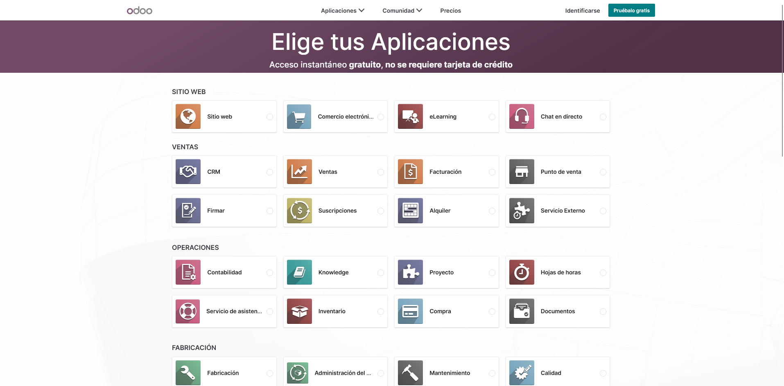

1. Seleccionar las siguientes aplicaciones:
   1. Sitio web
   2. Comercio electrónico (e-commerce)
   3. CRM
   4. Ventas
   5. Inventario
   6. Compra

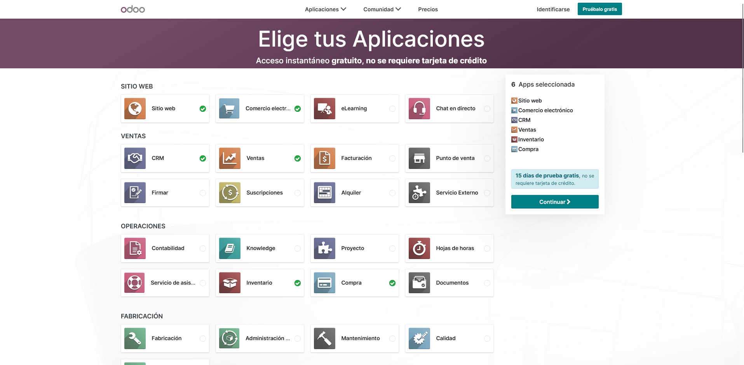

1. Dar clic a “Continuar”.
2. Llenar el formulario con los datos personales y los del proyecto.

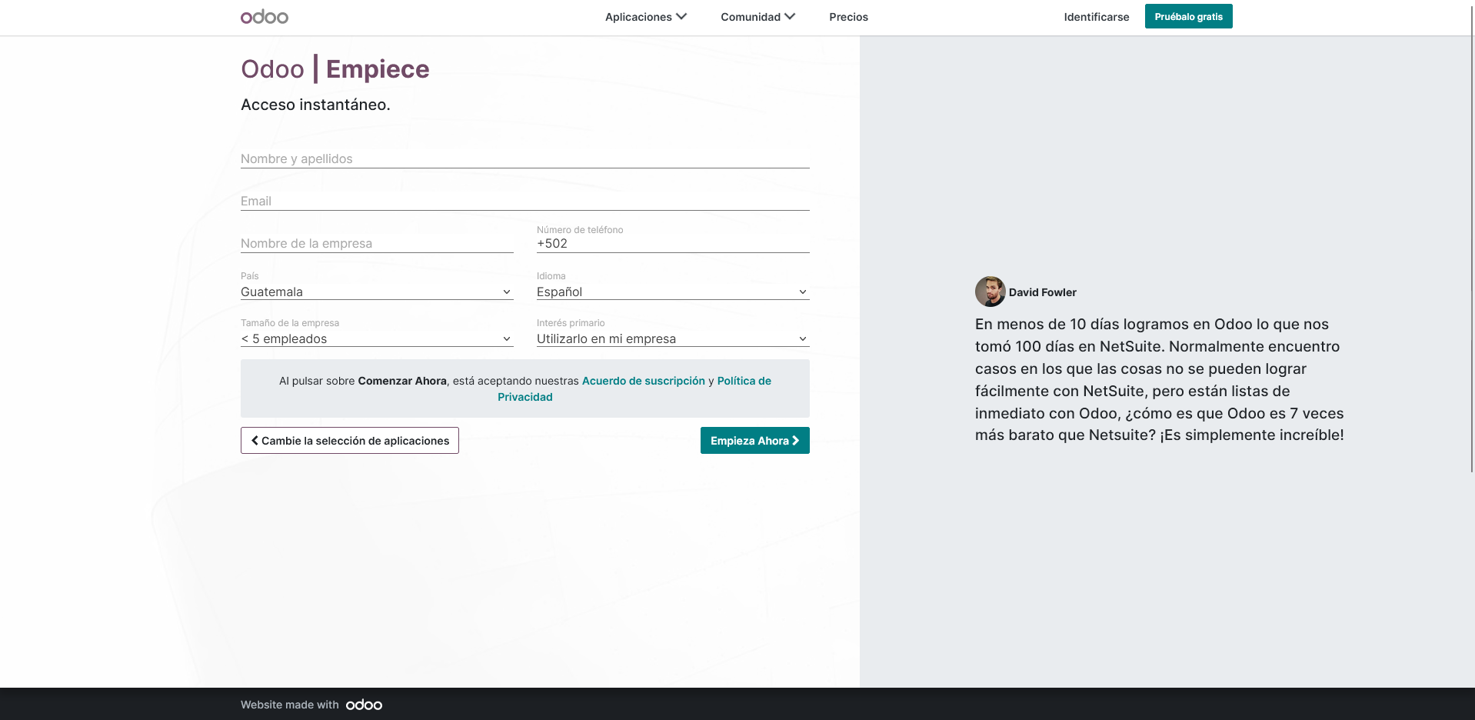

1. Dar clic a “Empieza ahora”.

# Medición de logros y resultados

## ¿Cómo medirá sus objetivos específicos?

Los objetivos específicos se medirán a través de KPI como:

* Incremento de visitas al sitio web en un 50% en los primeros 6 meses.
* Aumento de ventas en línea en un 30% en el primer año.
* Reducción del tiempo de respuesta a consultas y quejas de los clientes en un 50% en el primer año.
* Aumento del ticket promedio en un 20% en el primer año.

## ¿Cómo medirá el cumplimiento de las actividades?

El cumplimiento de las actividades se medirá a través de la implementación de un plan de seguimiento y control que permita evaluar el avance y cumplimiento de las tareas y plazos establecidos en el proyecto.

## ¿Cuáles serán sus medios de verificación del proyecto?

Los medios de verificación del proyecto serán informes de seguimiento y evaluación periódicos, informes financieros, informes de satisfacción del cliente y análisis de los KPI establecidos.

## ¿Cómo se medirán las ganancias económicas?

Las ganancias económicas se medirán a través de la implementación de una contabilidad y control financiero adecuado, con la utilización de KPI como el ROI (retorno de inversión), el margen de beneficio y la rentabilidad.

## ¿Cómo se medirá la satisfacción del cliente?

La satisfacción del cliente se medirá a través de encuestas de satisfacción y seguimiento de las quejas y consultas recibidas, con el objetivo de mejorar la experiencia de compra y satisfacción del cliente.

## ¿Cómo se medirá el funcionamiento de la plataforma?

El funcionamiento de la plataforma se medirá a través del análisis de KPI como la tasa de conversión, la tasa de rebote, el tiempo de carga del sitio web y la experiencia del usuario en la plataforma.

# Alcance del proyecto

El alcance del proyecto consistirá en la implementación y configuración de los siguientes módulos:

## Sitio web

Se creará un sitio web atractivo y fácil de navegar para la empresa, donde se presentará la información de los productos, servicios y la historia de la empresa. También se incluirá un formulario de contacto para que los clientes puedan comunicarse con la empresa.

## Comercio electrónico (e-commerce)

Se implementará un sistema de comercio electrónico para que los clientes puedan comprar los productos y servicios de la empresa directamente a través del sitio web. Se configurarán los medios de pago y envío, y se diseñará una interfaz de usuario amigable para facilitar las compras.

## CRM

Se utilizará un sistema de gestión de relaciones con el cliente (CRM) para almacenar y gestionar toda la información de los clientes de la empresa. Se personalizará el CRM para adaptarlo a las necesidades específicas de la empresa y se capacitará al personal para su uso adecuado.

## Ventas

Se configurará un módulo de ventas para llevar un registro de las ventas realizadas por la empresa. Se incluirá información sobre el cliente, producto o servicio vendido, cantidad, precio y fecha de venta.

## Inventario

Se implementará un sistema de inventario para controlar los productos y servicios disponibles en la empresa. Se registrará la cantidad de productos disponibles, el precio y la ubicación en la empresa.

## Compra

Se configurará un módulo de compras para registrar todas las compras realizadas por la empresa. Se incluirá información sobre el proveedor, producto o servicio comprado, cantidad, precio y fecha de compra. Además, se integrará este módulo con el de inventario para mantener un control eficiente de los productos y servicios adquiridos.

# Cadena de suministros

## Clientes

Se cargaron los siguientes clientes a la plataforma:

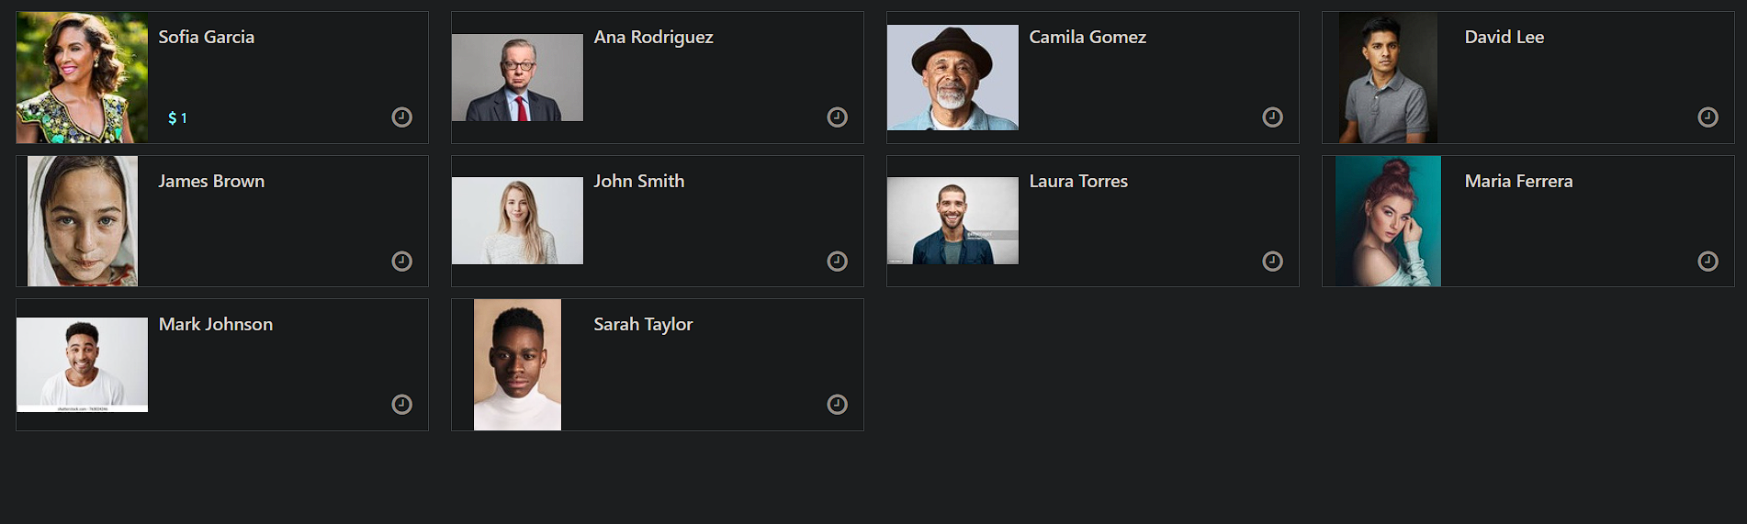

## Proveedores

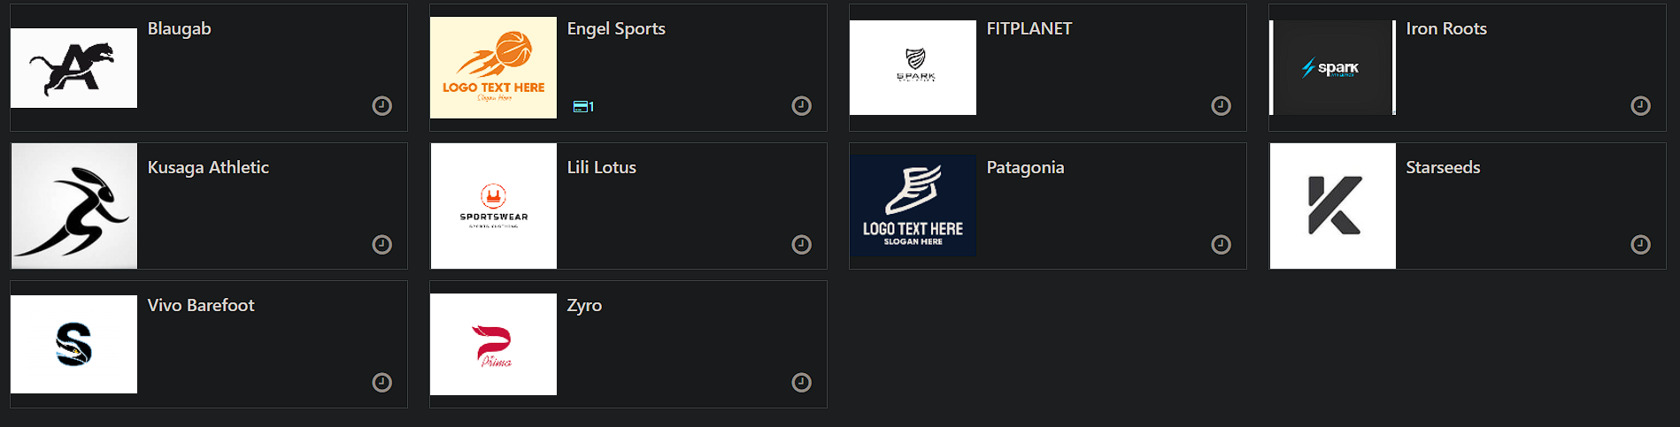

## Productos

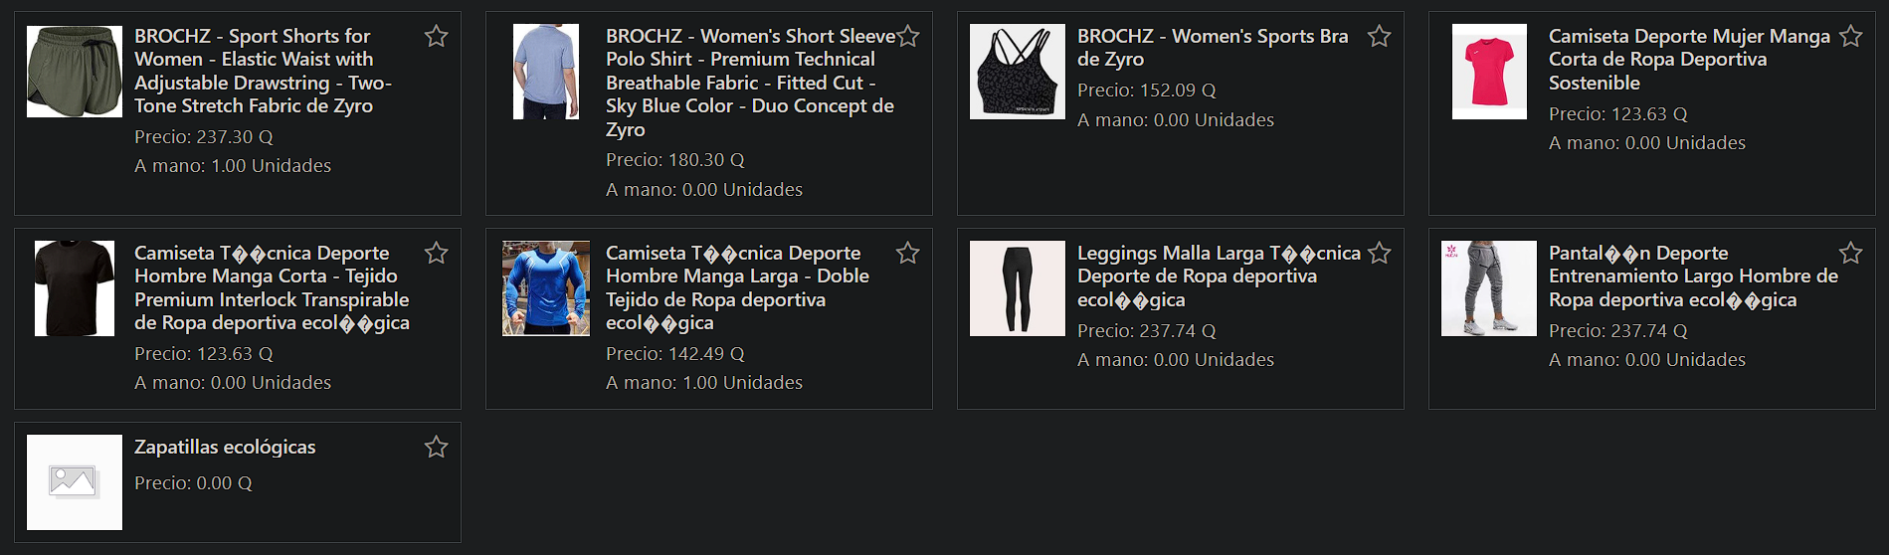

## Proceso de compra

En la aplicación de “Compra”.

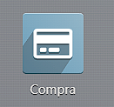

Se selecciona en el botón “Nuevo”.

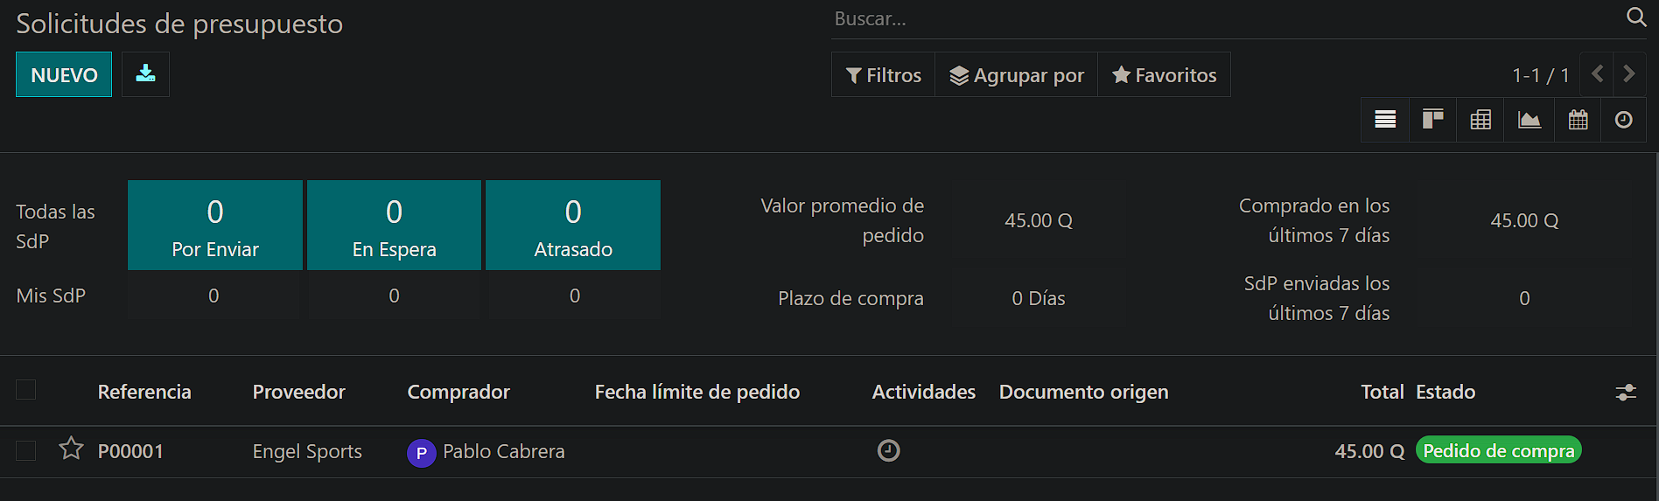

Se selecciona un proveedor y los productos a comprar, y luego se presiona el botón “Confirmar pedido”.

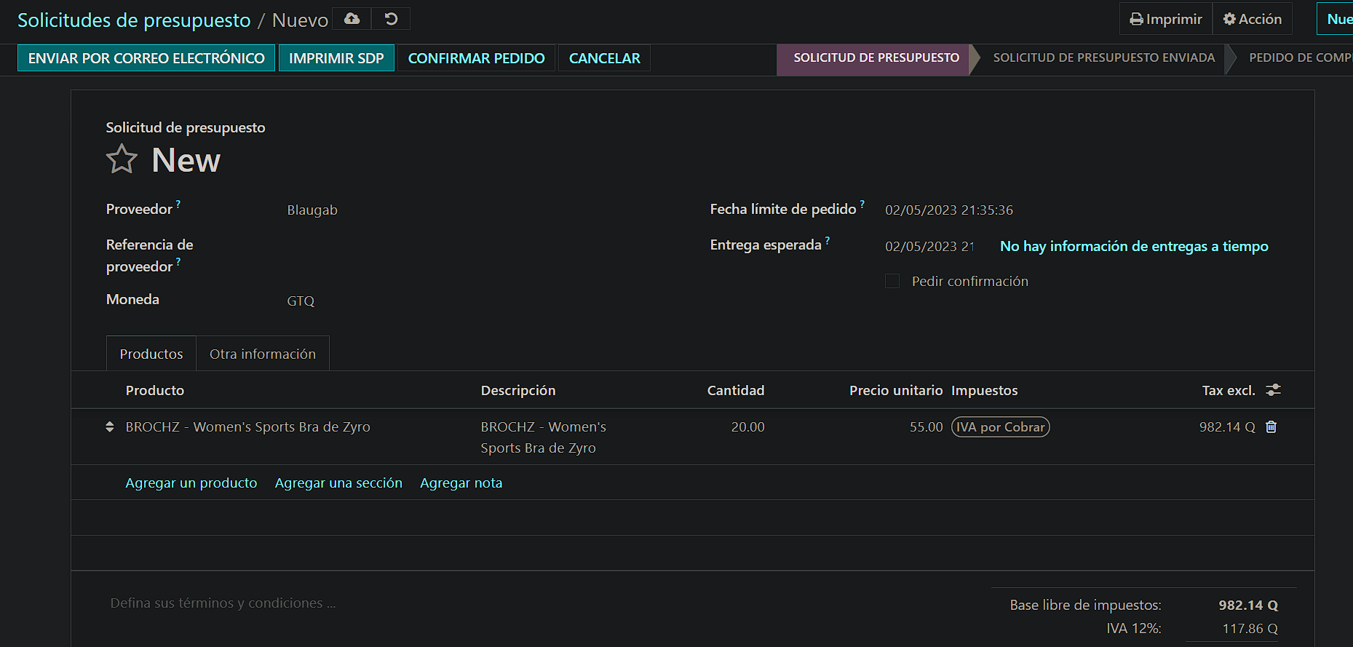

Se presiona el botón “Recibir productos”.

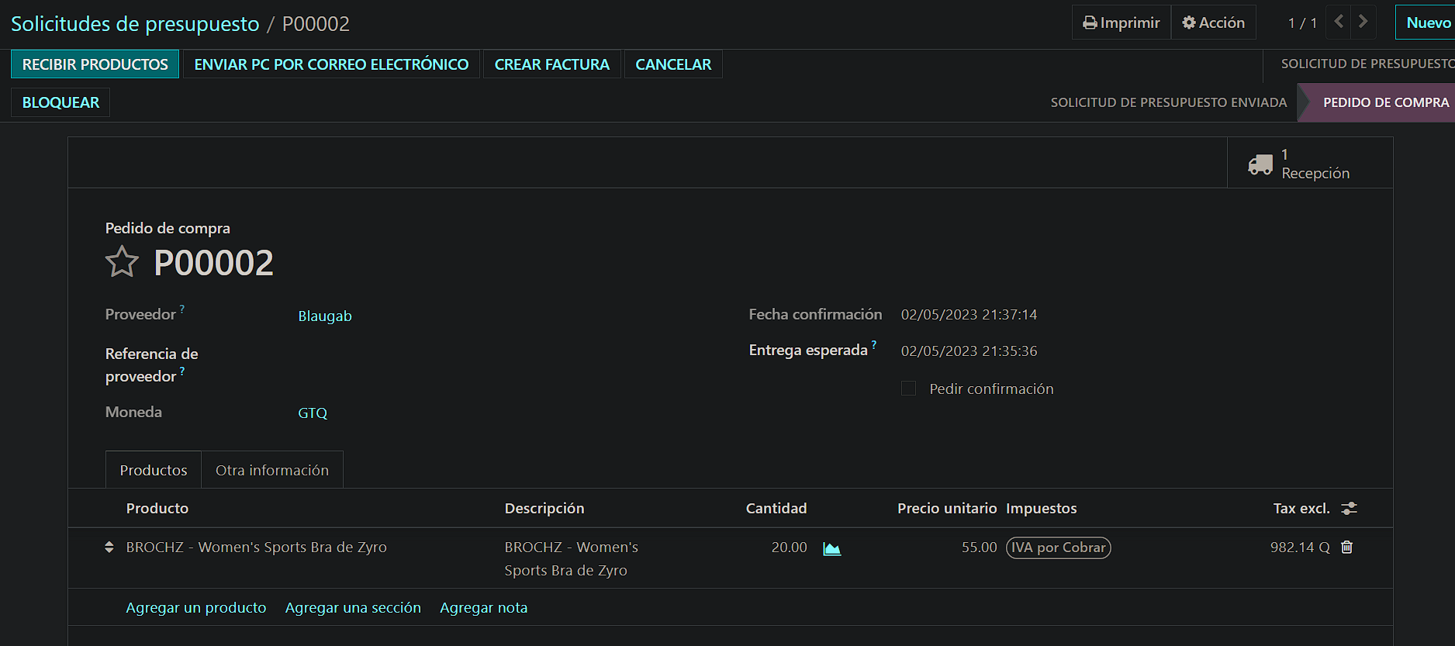

Se presiona el botón “Validar”.

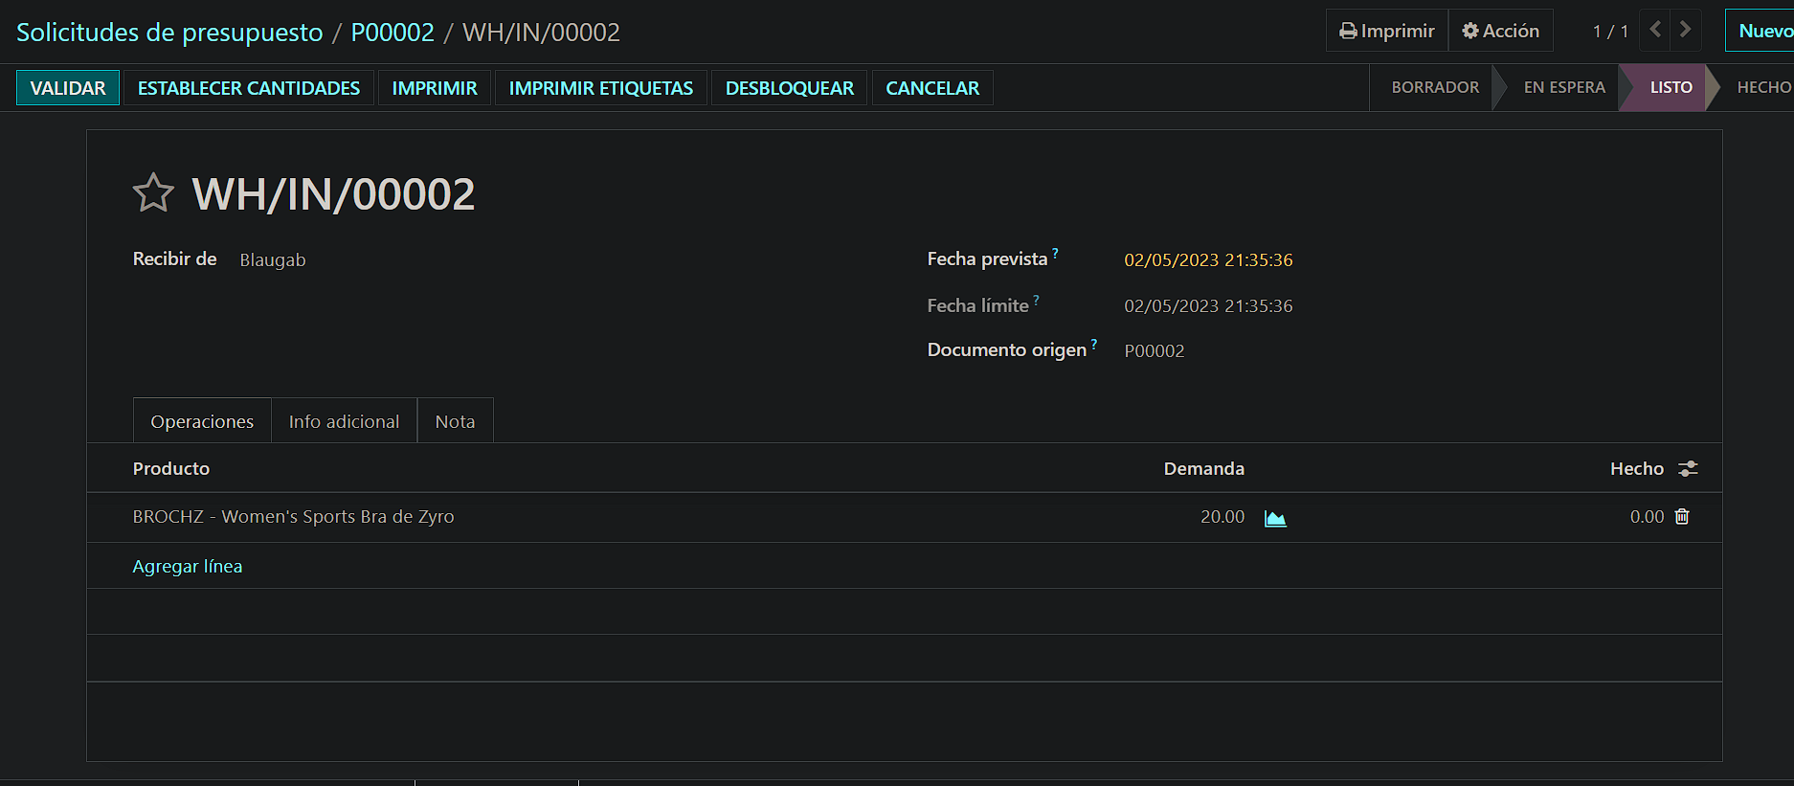

Y ya se habrá realizado la compra.

## Proceso de cotización

En la aplicación “Ventas”.

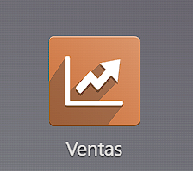

Se presiona el botón “Nuevo”.

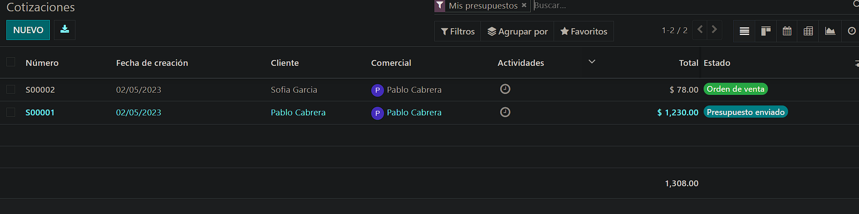

Se completa la información del cliente y los productos a cotizar, luego se presiona el botón “Confirmar”.

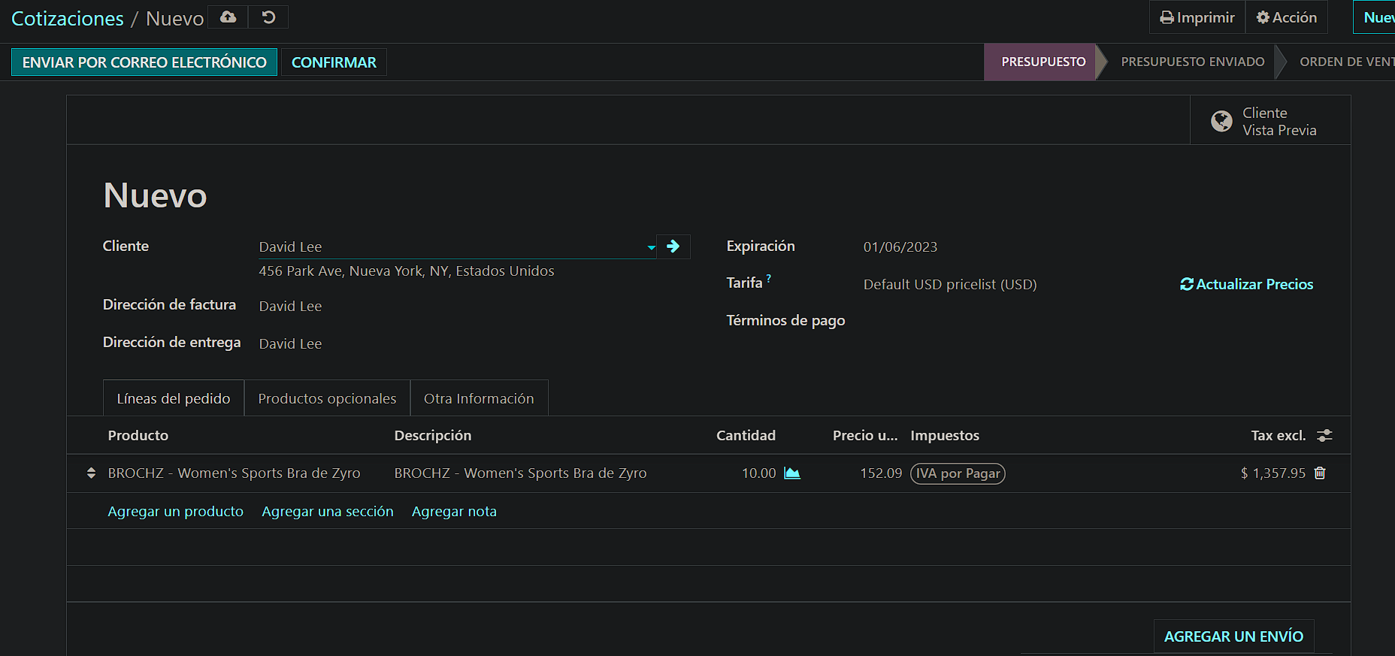

Se presiona el botón “Crear factura”.

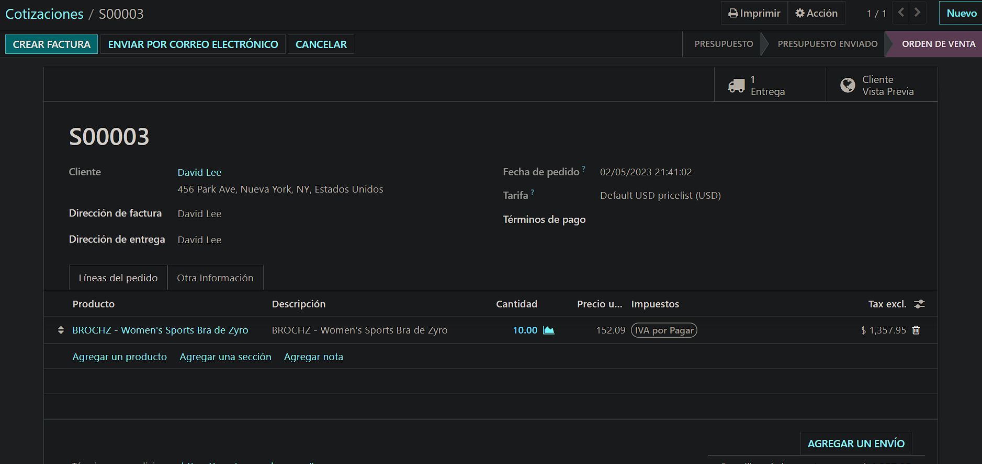

Se presiona el botón “Confirmar”.

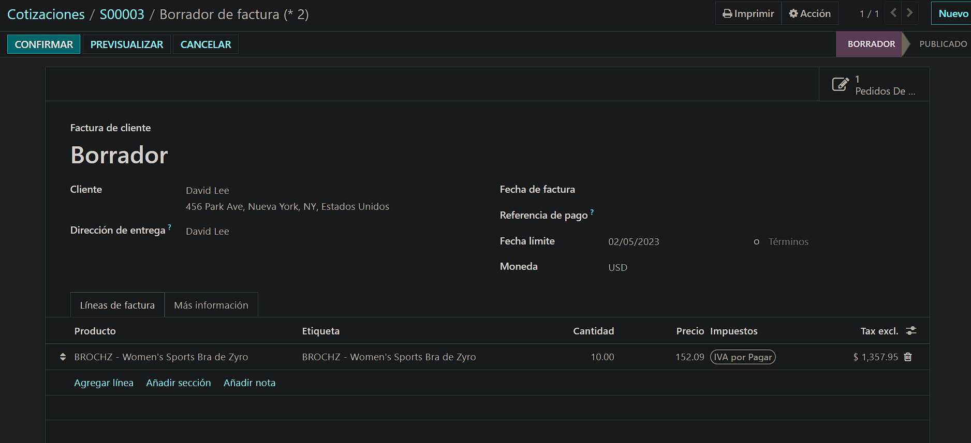

Se presiona el botón “Registrar pago” y se completa la información del pago. En este caso se registra un pago bancario.

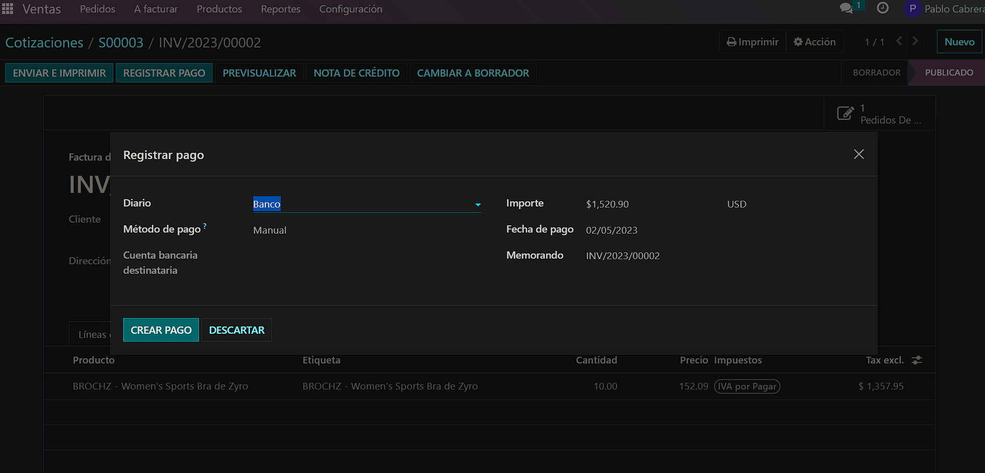

## Reporte de inventarios

En la app “Inventario”.

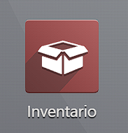

Se selecciona el reporte “Stock”.

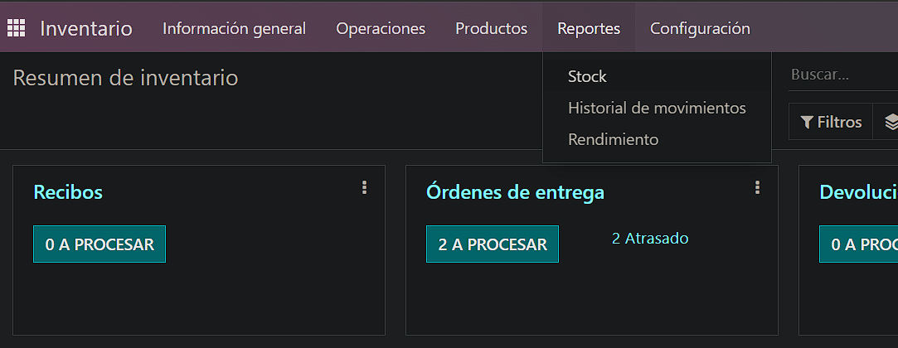

Y se observan las unidades disponibles en el sistema.

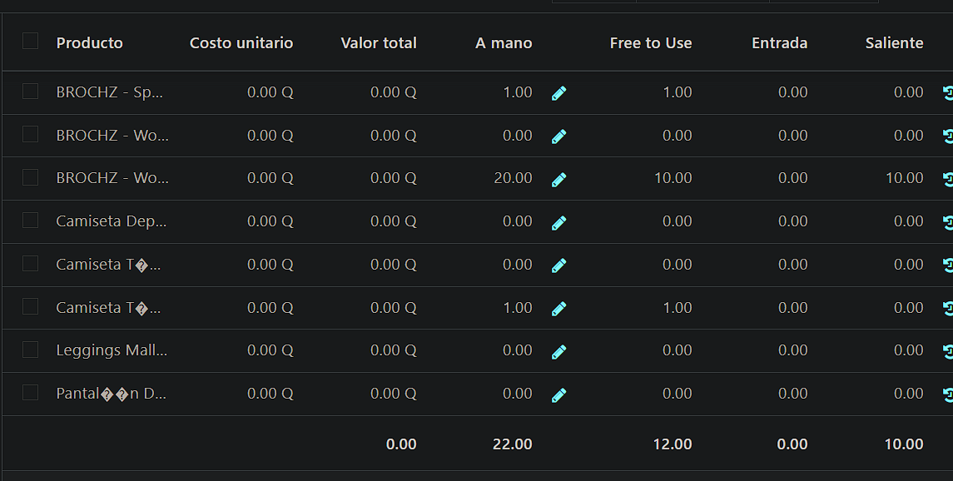

# Envío de correos

## Campaña publicitaria para clientes registrados

Objetivo: Fidelizar a los clientes ya registrados y motivar su participación en el programa de fidelización de la marca.

Asunto: Premiamos tu lealtad

Mensaje: "¡Gracias por ser parte de nuestra comunidad! Queremos premiar tu fidelidad con increíbles beneficios y promociones exclusivas. Únete a nuestro programa de fidelización y disfruta de grandes descuentos en tu próxima compra.".

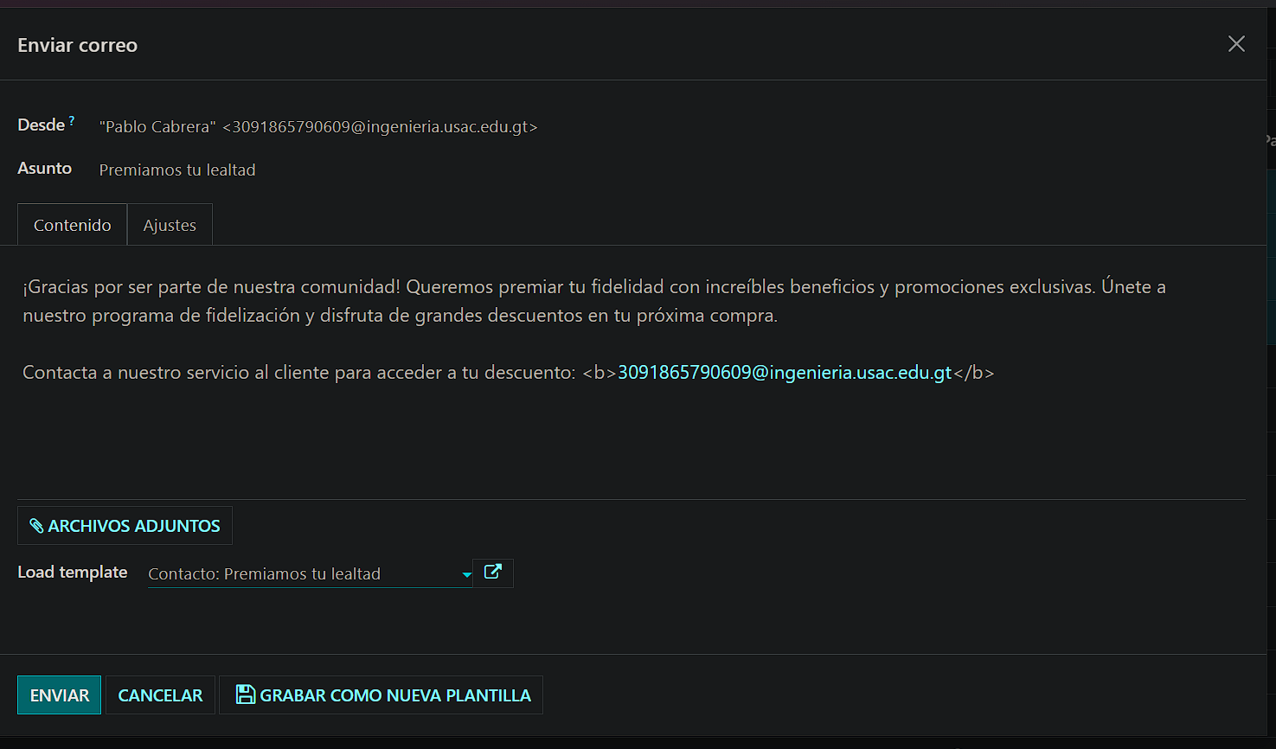

## Campaña publicitaria para futuros clientes

Objetivo: Atraer a nuevos clientes y generar interés en la marca y en sus productos.

Asunto: ¡Únete a nosotros!

Mensaje: "¡Descubre la mejor experiencia de compra en nuestra plataforma en línea! Encuentra los productos que necesitas al mejor precio, con la comodidad de recibirlos en la puerta de tu casa. Regístrate hoy y obtén un descuento en tu primera compra.".

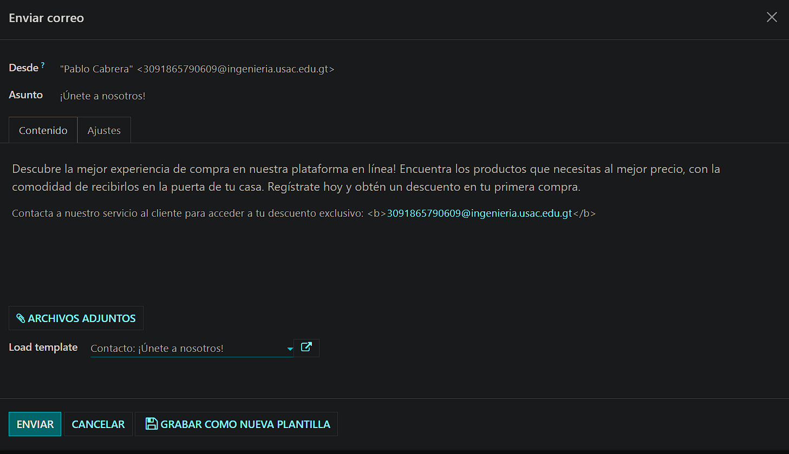

# Definición del sistema centralizado o distribuido

Se utilizará un sistema distribuido para manejar la información y el acceso a la misma por niveles.

Las ventajas del sistema distribuido para este proyecto incluyen:

* Escalabilidad: un sistema distribuido puede manejar grandes cantidades de datos y usuarios sin sobrecargar una sola computadora o servidor central.
* Resiliencia: si una parte del sistema falla, el resto del sistema puede continuar funcionando sin interrupción.
* Reducción de los tiempos de respuesta: al distribuir el procesamiento de la información en varias computadoras, se pueden reducir los tiempos de respuesta y hacer que las compras sean una experiencia más satisfactoria para los clientes.
* Mayor seguridad: un sistema distribuido puede ser más seguro que un sistema centralizado, ya que, si un componente del sistema se ve comprometido, el daño es limitado.

La elección del sistema distribuido se debe a la naturaleza del proyecto de E-commerce, en el que se manejarán grandes cantidades de información y se necesitará acceso por niveles. Además, la escalabilidad y la resiliencia son factores críticos en un proyecto de esta naturaleza.

En cuanto al costo, la implementación de un sistema distribuido puede requerir una inversión inicial más alta que un sistema centralizado, ya que se necesitan múltiples computadoras y una red de comunicación confiable. Sin embargo, los beneficios a largo plazo de la escalabilidad, la resiliencia y la seguridad pueden justificar la inversión adicional.

# Sitio web

## Pantalla principal

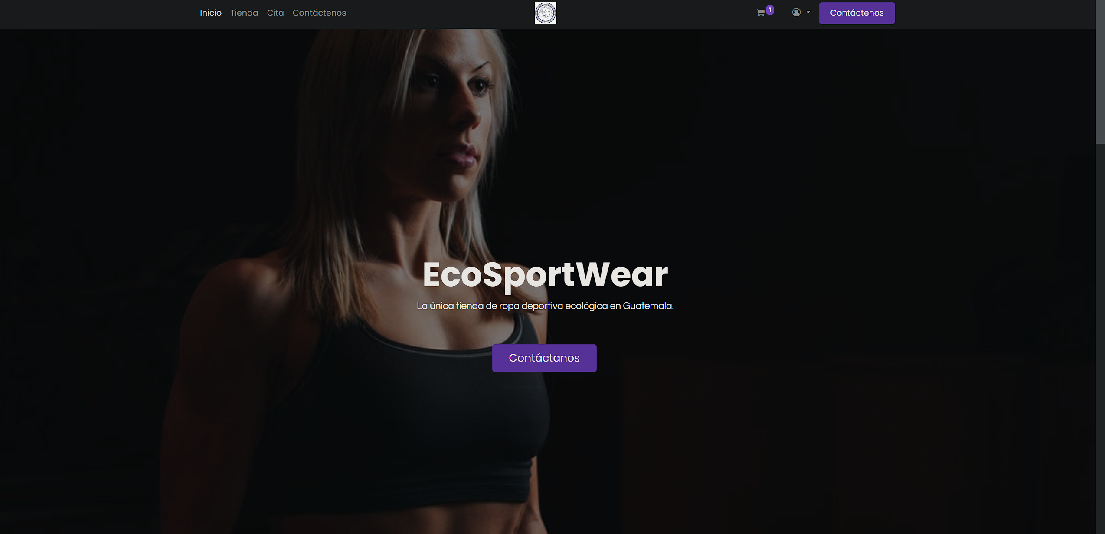



## Tienda

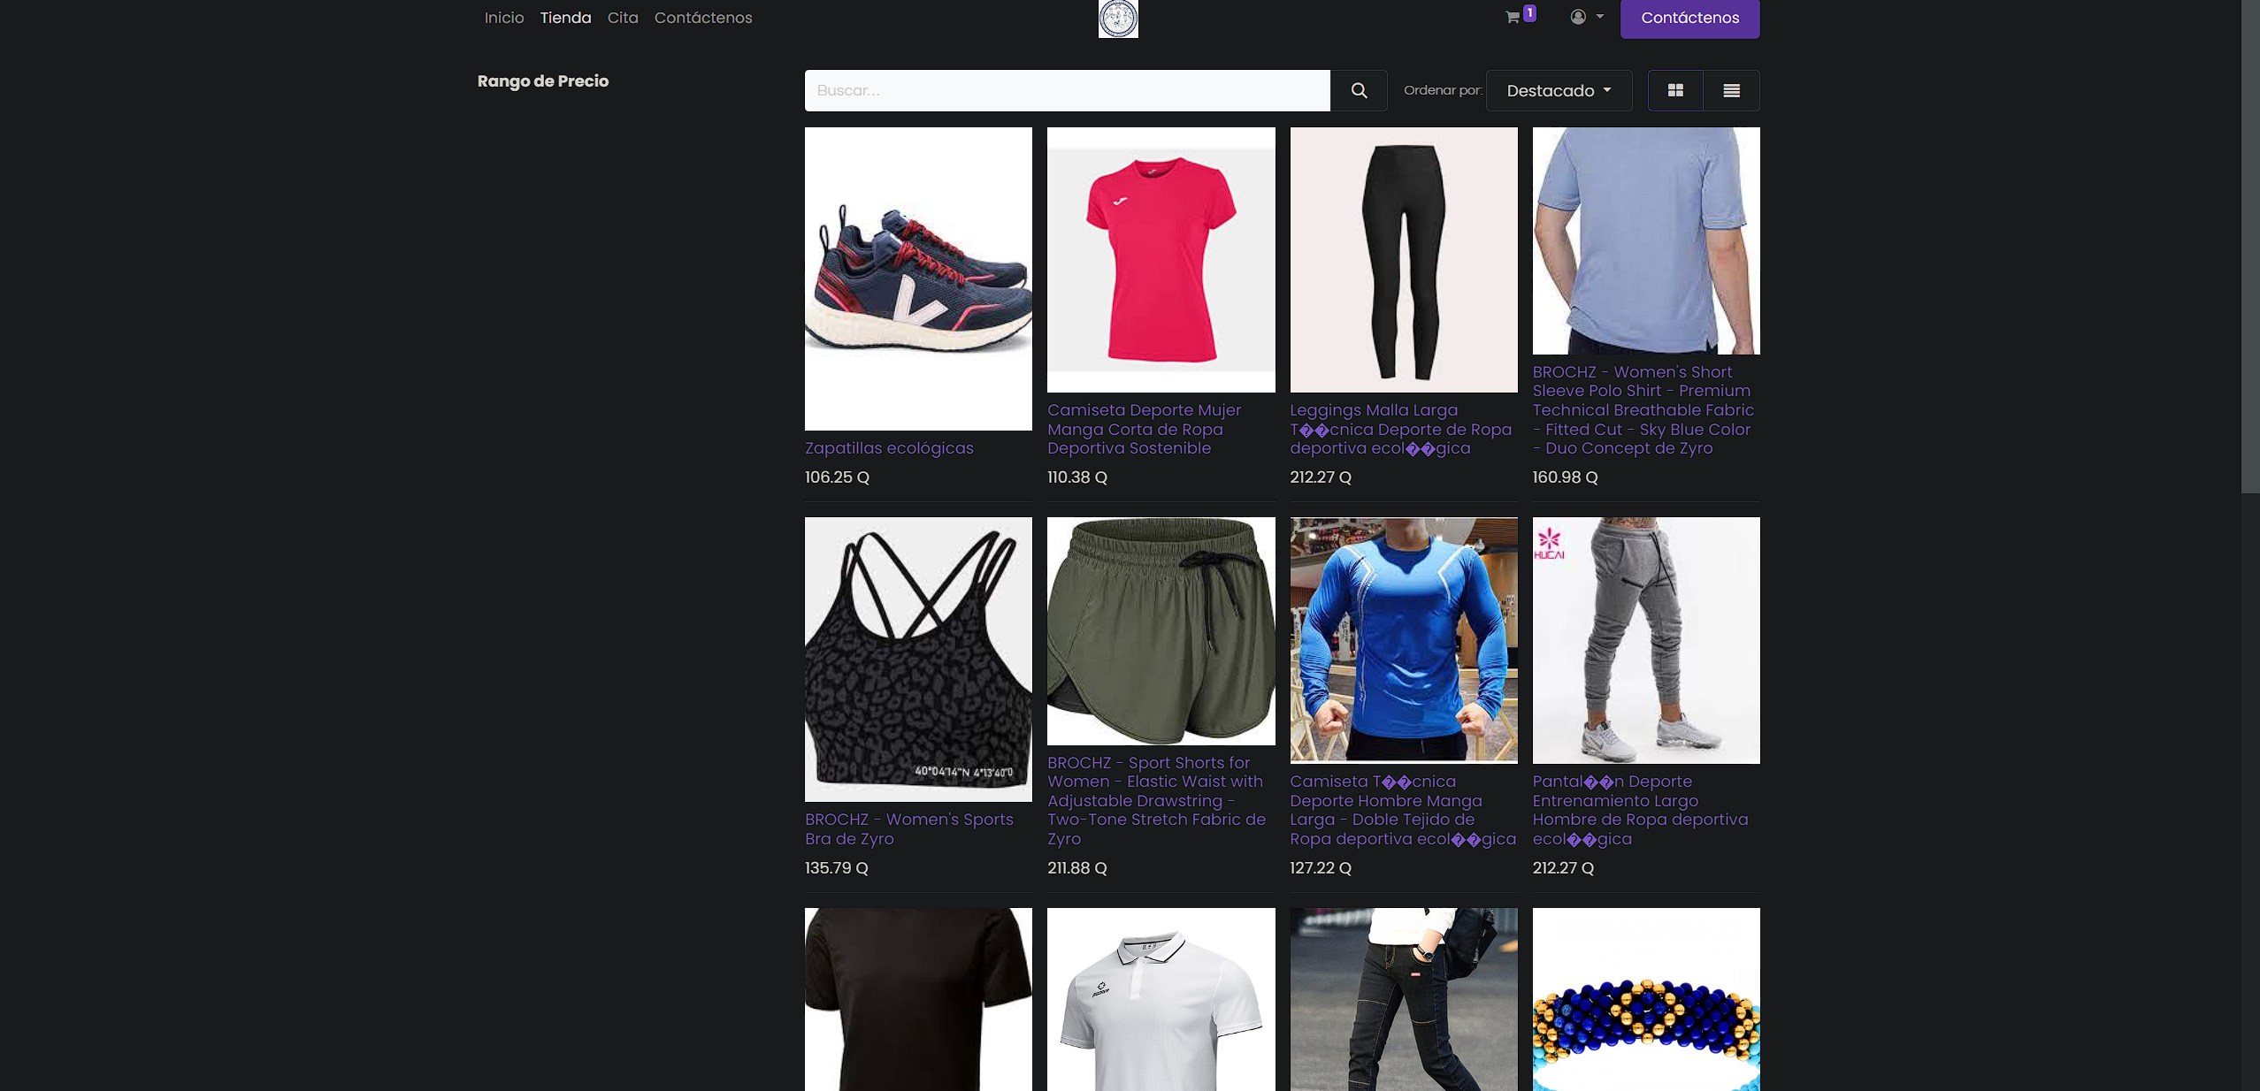

# Reportes

La herramienta ERP permite acceder a múltiples reportes contables en el módulo “Contabilidad”.

## Reporte de balance general

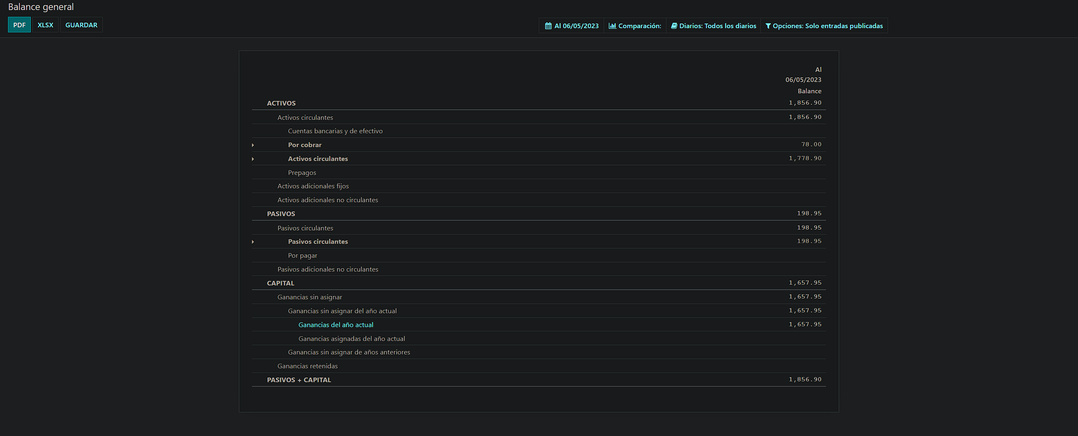

# Conclusiones

1. Se logró implementar el proyecto de E-commerce de manera exitosa gracias al financiamiento y apoyo de Zelda Industries, permitiendo la venta de productos de forma eficiente y satisfactoria para los clientes.
2. La implementación del proyecto permitió una mayor accesibilidad y rapidez en la información, así como una mejora en los tiempos de respuesta y manejo de reportes, lo que contribuyó a una experiencia positiva de compra para los clientes.
3. El análisis de la situación y reconocimiento de las necesidades y factores que determinaron el proyecto permitió identificar las fortalezas y oportunidades de mejora en el mercado y la competencia, lo que resultó en un proyecto con objetivos concretos, cuantificables y medibles en monto y tiempo de logro.
4. Las estrategias y acciones de implementación llevadas a cabo permitieron cumplir con los objetivos establecidos en el proyecto, logrando un incremento en las ventas y en la presencia de la empresa en el mercado.
5. Es importante seleccionar una herramienta ERP adecuada para nuestra propia solucionó. En el caso del presente proyecto se quedó satisfecho con la elección de Odoo como herramienta ERP, CRM, reportería, entre otros.